Сегодня в полысаевских учреждениях образования и спорта были организованы мероприятия, посвященные Всемирному дню здоровья, который ежегодно отмечается 7 апреля.
Так, в доме детского творчества имени Б.Т.Куропаткина был проведен городской конкурс сказок "Дорогой здоровья в третье тысячелетие".
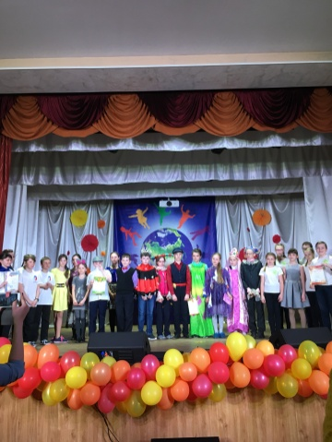
Агитбригады школьников представили компетентному жюри и зрителям театральные миниатюры по пропаганде здорового образа жизни, показали свои вокальные, хореографические, спортивные умения и навыки.
По итогам конкурса места распределились следующим образом:
1 место – команда школы № 44, руководитель Логунова Г.В.;
2 место – команда школы № 32, руководители Чепелова О.С.;
3 место – команда школы № 17, руководитель Куклина Е.С.;
3 место – команда школы № 35, руководители Луцик Н.А, Порошина О.В.
Победители и призеры городского конкурса награждены грамотами Управления образования Полысаевского городского округа.
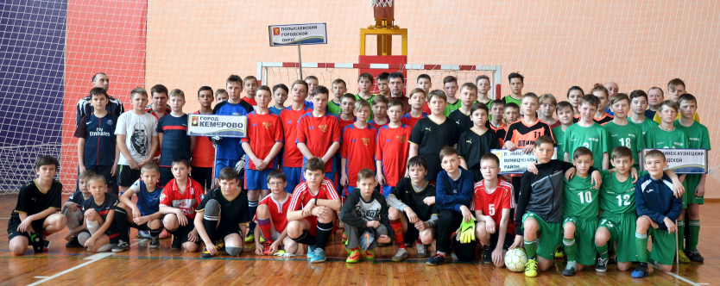
В детско-юношеской спортивной школе состоялся турнир по мини - футболу среди юношеских команд городов Кемерово, Ленинск-Кузнецкий, Полысаево и Ленинск-Кузнецкого района. За Кубок Победителя VI традиционного турнира по мини-футболу памяти Ю.К.Хмельницкого состязались 8 команд. Победителем и обладателем Кубка стала команда города Полысаево. Команды-призеры и лучшие игроки награждены медалями и грамотами.
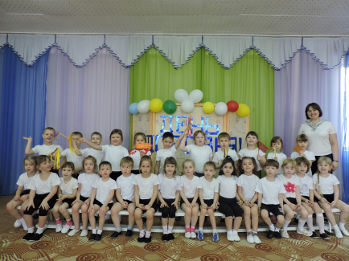
Кроме того, в рамках всероссийской акции "Будь здоров!", приуроченной Всемирному дню здоровья, во всех школах и детских садах для ребят в течение этой недели были организованы спортивные состязания, игры, классные часы на тему здорового образа жизни, тематические занятия с показом мультфильмов.

